
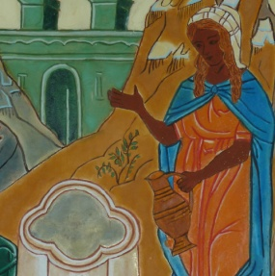
Samaritaine
Petite enfance

Visée théologique pour les animateurs
A travers la personne de Jésus et les rencontres qu’il fait, Dieu se révèle comme la source intarissable d’eau vive d’où jaillira la Vie éternelle.

Objectifs pédagogiques
- Découvrir les récits de :
  - Exode 17, 1-7 L’eau du rocher
  - Evangile de Jean 4, 1-30 La rencontre de Jésus avec la Samaritaine
- Opérer des rapprochements autour de l’eau dans les deux récits.
- Faire une expérience avec de l’eau pour intérioriser que Jésus nous apporte son amour et la vie éternelle.
- Prier et célébrer.

Documents sur page Samaritaine\Petite enfance\Annexes
c
Conseil : Ouvrir une seule fois ce lien qui contient toutes les annexes. S’y reporter quand vous trouvez dans la fiche une flèche bleue

Durée : un temps fort de deux heures ou trois ou quatre rencontres de 30 mn.
Rencontre 1
Exode 17, 1-7 L’eau du rocher

Le récit
c

Récit Eau du rocher
Vidéo Moïse et l’eau du rocher - dans Onglet Vidéos
Diaporama Eau du rocher PPT et PDF - dans Onglet Images \Enfance

Repères pour l’animateur. Ce récit se situe dans la Bible, dans le livre de l’Exode : au terme d’une longue période d’esclavage en Egypte, le peuple hébreu vient de traverser la Mer des Roseaux, sous la conduite de Moïse (chapitre 14) et se trouve maintenant dans le désert. Il a soif (chapitre 15,22-25), il a faim. Alors Dieu lui envoie la Manne dont il va se nourrir (chapitre 16, 12-31). Puis, le peuple reprend sa marche dans le désert, mais continue de « murmurer », de « rouspéter », c’est ce que nous découvrons dans ce passage de l’Exode.

L’animateur montre la bible et l’ouvre pour bien signifier l’origine du texte.
Il situe ce passage : le peuple hébreu, peuple d’Israël se trouve dans le désert. Ils sont partis d’Egypte où ils étaient prisonniers, en suivant Moïse. Ils ont traversé la mer.
Puis il raconte le récit eau du rocher en s’aidant de la version adaptée aux enfants.
Il peut, au fur et à mesure de son récit, faire des gestes et inviter les enfants à les refaire avec lui, afin de rendre le texte plus vivant et compréhensible.
Il peut aussi projeter le récit en Vidéo Moïse et l’eau du rocher ou soutenir son récit grâce au diaporama Eau du rocher.
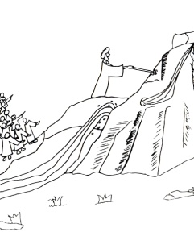
Après le récit, l’animateur donne la parole : que raconte ce récit ? De quoi vous souvenez-vous ?

L’activité créatrice

Objectifs : mémoriser, créer, interpréter le récit.
Plusieurs possibilités au choix

- Coloriages
Image NB Eau du rocher dans Coloriages page 2 Onglet Images\Enfance
c
Reproduire l’image NB Eau du rocher p 2, faire colorier l’eau qui descend de la montagne par les enfants, leur demander de repérer les personnages et de raconter à leur tour cette histoire. Les inviter à discuter de la situation dans laquelle le peuple hébreu se trouve, de son attitude, de celle de Moïse, de ce que dit Dieu... Terminer le coloriage.
- Bandes dessinées pour CP-CE
BD Eau du rocher couleur et NB dans Onglet Images
c
Complète en écrivant les paroles pour chaque image un titre.
Définition du mot murmure :
1/ chuchoter, parler à voix basse
2/ protester, se plaindre, exprimer son mécontentement
3/ bruissement léger
(murmure d’un ruisseau)
- Expérimentation : le « murmure » avec GS/CP/CE
Dessins « Murmures »
c
Donner les sens de « murmure ».
Inviter à parler à voix basse, puis à se plaindre.
Inviter à redire la phrase : « Je ne suis pas content(e), j’ai trop soif » à voix basse plusieurs fois puis d’une voix de plus en plus forte.
En s’inspirant des dessins « Murmures », demander aux enfants d’écrire sur une feuille le mot « murmures » de différentes tailles (de plus en plus gros), polices et couleurs. Montrer ainsi que le bruit peut grandir, la plainte aussi.
Instaurer un débat : que reprochent les Hébreux à Moïse et à Dieu ?
Et toi, t’arrive-t-il de murmurer, reprocher quelque chose à quelqu’un,
à Dieu ?
- Mime
Avec l’aide de l’animateur, les enfants miment chaque moment du récit.
Travailler avec les enfants les gestes, les expressions du visage...
Les gestes doivent être lents, amplifiés...
4 tableaux à mettre en scène :
1) La marche difficile dans le désert - Le peuple râle, « murmure » car il a soif
2) Moïse demande de l’aide à Dieu
3) Moïse frappe le rocher – l’eau sort – le peuple est stupéfait et heureux
4) Le peuple s’abreuve
- Chant

La reformulation du texte
Diaporama Eau du rocher PPT et PDF
Chant au choix
c
Objectif : savoir redire le texte, avec ses propres mots et avec ceux du texte. La reformulation est l’objectif principal pour la petite enfance.
A l’aide des images du diaporama ou de la BD, les enfants racontent le récit avec leurs mots.

Le premier questionnement avec les CP/CE

Objectif : faire surgir les questions des enfants.
L’animateur invite les enfants à s’interroger sur le texte. Qu’est-ce qui est bizarre ?
L’objectif n’est pas de répondre à tout mais d’ouvrir une recherche à partir des mots symboliques du récit.
L’animateur peut les aider en reformulant et en s’aidant des questions ci-dessous.
- Pourquoi les hébreux râlent-ils ? Ils ont soif, ils regrettent le temps où, même s’ils étaient esclaves, ils pouvaient boire et manger à volonté.
- Comment réagit Moïse ? Il supplie le Seigneur
- Que répond Dieu ? Il dit à Moïse de frapper sur le rocher avec un bâton et il en sortira de l’eau.
- Est-il possible d’obtenir de l’eau en frappant un rocher ? Qu’est-ce qu’un rocher ? Un rocher est solide ; on peut grimper dessus, s’appuyer sur lui. Il y a des prières qui disent que le Seigneur est comme un rocher. Peut-on s’appuyer sur le Seigneur, lui faire confiance ?
- A quoi sert l’eau ? L’eau est-elle nécessaire à la vie ? S’interroger autour de l’eau et de ses utilisations. L’eau est-elle toujours bonne ? Trouver d’autres récits qui parlent de l’eau.
- Pourquoi les hébreux disent-ils : « Le Seigneur est au milieu de nous » ? Se demandent-ils si Dieu ne les abandonne pas, s’il est présent, s’il les accompagne et leur permet de ne mourir ni de faim ni de soif ?
- Pensez-vous que Dieu est aujourd’hui parmi nous, qu’il nous accompagne aussi ? De quelle façon ?

Prière et chant

Nous prenons une position confortable de façon à ne plus bouger (en tailleur, dos bien droit, mains ouvertes). Nous pensons à notre corps, prêt à faire silence. Nous pouvons si nous le voulons, fermer les yeux. Nous faisons silence. Nous pensons au Seigneur Jésus qui est là avec nous. Silence

Prier avec Moïse
Les enfants sont invités à redire les phrases dans leur tête puis à haute voix après l’animateur.

Seigneur,
le peuple hébreu s’est mis en colère contre Moïse
et contre toi parce qu’il avait faim et soif.
Donne-moi de ressembler à Moïse
Qui se tourne toujours vers Toi car tu es comme un rocher.
Nous pouvons nous appuyer sur Toi, Te faire confiance.
Seigneur, Tu nous donnes de l’eau vive.
Chant : J’ai confiance Sœur Agathe dans Onglet Chants\Enfance

Rencontre 2
Jésus et la Samaritaine – Jean 4, 5-42

Le récit
c
Récit Samaritaine Petite enfance couleur ou NB
Diaporama récit Samaritaine PPT et PDF dans Onglet Images\Enfance
Carte d’Israël au temps de Jésus
Vidéo récit Samaritaine dans Onglet Vidéos

Repères pour l’animateur : Ce récit se situe au début de l’Evangile de Jean. Précédemment, Jésus a appelé ses premiers disciples, il a accompli son premier signe à Cana en changeant l’eau en vin. Il décide maintenant de retourner en Galilée et doit, de ce fait, traverser la Samarie. Aux yeux des Juifs, la Samarie est une région hostile et impure car depuis des siècles les Samaritains ne vont pas au temple de Jérusalem et ils adorent Dieu sur une montagne. Pour cette raison, les Juifs ne fréquentent pas les Samaritains.

L’animateur montre la bible et l’ouvre pour bien signifier l’origine du texte.
Il présente le récit Samaritaine en expliquant que Jésus va passer par la Samarie, un pays étranger pour lui qui est Juif. L’animateur peut montrer la carte du pays de Jésus
Puis il raconte en s’aidant de la version adaptée aux enfants (fortement conseillée car la version intégrale est complexe).
Il peut au fur et à mesure de son récit déposer des éléments : du sable, une image de puits, de l’eau, une cruche, etc. ou bien faire des gestes et inviter les enfants à les refaire avec lui, afin de rendre le texte plus vivant et compréhensible.
Il peut projeter une vidéo du récit Samaritaine ou soutenir son récit par le diaporama du récit Samaritaine
Après le récit, l’animateur donne la parole pour faire émerger les questions des enfants.

Activités créatrices

Objectif : mémoriser le texte et l’intérioriser.
Activités au choix
- Création de marionnettes
c
Fiche technique création de marionnettes dans Onglet Images\Enfance
Imprimer les personnages et objets sur du papier fort, les découper et les coller sur des baguettes. Les enfants pourront ensuite redire le récit avec leurs mots et en actionnant les marionnettes.
- Coloriage
c
Images et coloriages Samaritaine dans Onglet Images\Enfance
Donner la parole pour faire décrire l’image.
- Bandes dessinées pour CP-CE
c
BD Samaritaine couleur et NB dans Onglet Images\Enfance
Complète en écrivant les paroles pour chaque image un titre.
- Mime
Avec l’aide de l’animateur, les enfants miment le récit (prévoir un puits et une cruche), Jésus avec ses disciples qui marchent, Jésus fatigué qui s’assied, l’arrivée de la Samaritaine, la discussion entre Jésus et la Samaritaine, le retour des disciples, l’arrivée d’un groupe de Samaritains qui s’installent à côté de Jésus pour écouter sa Parole qui est symbole de l’Eau Vive.
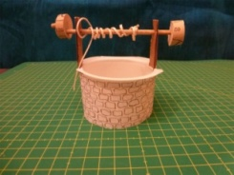
- Confection d’un puits
Fiches technique Création d’un puits individuel ou collectif
c
Ce puits pourra servir à réaliser un geste avec de l’eau, pour se rappeler de son baptême lors du temps de prière ou de la célébration de fin de module.
- Chant / Gestuelle au choix

Questionnement

L’animateur invite à se questionner sur le récit
- Questions pour vérifier si le récit est compris :
Quels sont les personnages principaux ?
Où se passe la rencontre ?
Où sont allés les disciples de Jésus ?
Pourquoi Jésus est-il assis ?
Que demande Jésus ?
Quelle est la réponse de la femme ?
- Questions vers le sens :
Est-ce que Jésus et la Samaritaine parlent de la même eau ? La femme parle de l’eau « normale » qui désaltère, Jésus parle d’eau « vive », d’une eau qui donne la vie éternelle.
La Samaritaine dit que Jésus est « le Messie, le Christ » : que veut dire « Messie » ? Jésus est le Fils de Dieu, c’est-à-dire le Christ - traduction grecque du mot Messie- attendu depuis très longtemps par les juifs.
Jésus dit à la Samaritaine qu’on peut adorer ou prier Dieu partout. Alors où peut-on le prier ? Et nous aujourd’hui, où pouvons-nous le prier ?
(Page Twitter du Pape François du 4 février 2016 : « Dieu veut habiter au milieu de ses enfants, faisons-lui une place dans notre cœur »)
Où part la Samaritaine ? Bouleversée par cette rencontre, elle veut partager sa joie avec tout le monde.
Pourquoi ne prend-elle pas sa cruche ? Elle ne l’a pas oubliée mais elle a compris que Jésus était « Eau Vive », source de vie éternelle.
Et nous, parlons-nous de Jésus ? Avec qui ? Qui nous l’a fait connaître ?

Prière et chant

Prier avec la Samaritaine :
Les enfants sont invités à redire les phrases dans leur tête puis à haute voix après l’animateur.

Jésus, aide-moi à aller vers ceux que je ne connais pas.
Aide-moi à te chercher au fond de mon cœur.
Aide-moi à te répondre quand tu me parles.
Donne-moi ton eau vive pour que je n’ai plus jamais soif.
Pour tout cela je te dis « Merci Jésus ».

Geste avec l’eau :
L’animateur présente le geste : « Certains d’entre vous ont été baptisés. Un jour, le prêtre a versé de l’eau sur leur front en disant : je te baptise, tu es devenu enfant de Dieu. »
Inviter chacun à venir toucher l’eau en disant : « Merci Jésus pour ton eau vive. »
Chant : Merci Jésus pour ton eau vive

Les rapprochements GS-CP-CE

Objectif : A l’aide d’une lecture d’images, les enfants vont opérer des rapprochements entre les 2 textes.
Déroulement :
c
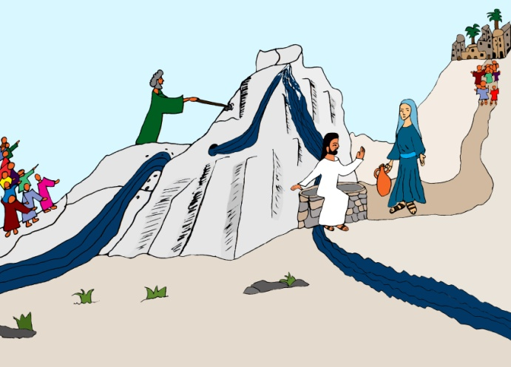
Image la source jaillie du rocher et la Samaritaine

1er temps : lecture d’image
L’animateur invite les regarder à bien regarder l’image et à décrire ce qu’ils voient. Ils vont vite repérer que sur le même dessin, à gauche, c’est une reproduction du récit de l’eau du rocher et à droite celle du texte de la Samaritaine.
Faire décrire ; l’animateur complète à ‘laide de la lecture d’image.
2ème temps : les rapprochements
Inviter à colorier l’eau.
Demander aux enfants ce qui est pareil ou différent dans les deux parties de l’image.
Dans les 2 cas, on retrouve l’eau qui surgit.
A gauche c’est Dieu, qui par l’intermédiaire de Moïse la fait apparaître.
A droite c’est Jésus lui-même.

Repère pour animateur : le Fils de Dieu se fait connaître comme « Eau vive ».
Même eau, même rocher se trouvent dans les récits du Premier Testament et du Nouveau Testament.
Dieu donne l’eau à profusion. « Si tu savais le don de Dieu » dit Jésus.
Jésus est l’eau vive, il est la source, tout comme Dieu, son Père.

Catéchèse du baptême
Cette eau, c’est aussi celle de notre baptême qui nous fait entrer dans une nouvelle vie.
c
On peut regarder des Vidéos baptême

Chant Merci Jésus pour ton eau vive

